数字信号处理（B）答案
2005学年第 2学期 试题名称 ： 数字信号处理

1(10) 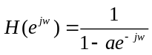
2. (15分)

3(15).最小记录时间Tp=0.01s,最低采样频率fs=2200Hz、最少采样点数N=22
4(15).
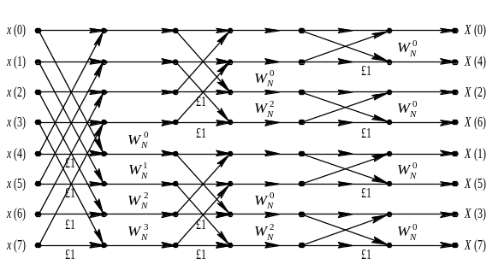

6.(15)脉冲 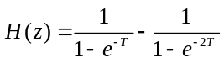
双线性